In den letzten Jahren wurde die Produktnorm für Netzteile grundlegend weiterentwickelt und ist nun nahezu weltweit harmonisiert. Dies kann man ganz deutlich sehen, wenn neue Steckernetzteile mit verschiedenen Netzstecker-Aufsätzen geliefert werden. Für alle gilt die IEC 62368-1, in Europa die DIN EN 62368-1, die nur in Formalien von der IEC abweicht. Nun besteht das Problem, das die IEC 62368-1 die Elektrosicherheit neu beschreibt und dabei auch altbekannte Grundregeln der VDE außer Kraft setzt.

Prinzip der elektrischen Gefährdung
Bisher kannte jede Elektrofachkraft die Begriffe SELV, PELV und FELV, mit denen verschiedene Kleinspannungen und deren Schutzmaßnahmen beschrieben werden. Diese Begriffe werden bei Netzteilen nicht mehr benutzt. Die elektrischen Energien auf der Primär- und Sekundärseite (und im Inneren) werden nun in Klassen (ES1 bis ES3) unterteilt.
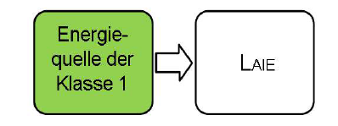
- ES1 nicht spürbar
- ES2 spürbar, jedoch nicht gefährlich
- ES3 gefährlich

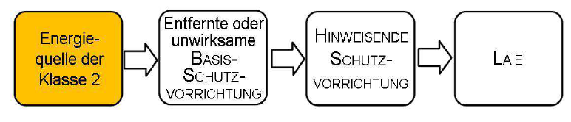
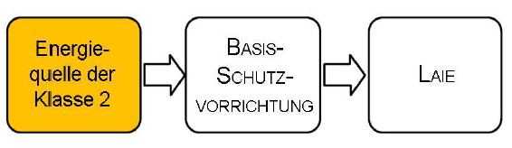
Die Grenzwerte setzen sich aus Spannung und Strom zusammen und werden in Stromart (DC, AC und UC) und ihrer Frequenz unterschieden. Auch die anderen Faktoren der elektrischen Gefährdung, also Einwirkzeit und Ladungsenergie können bei der Bewertung miteinbezogen werden.

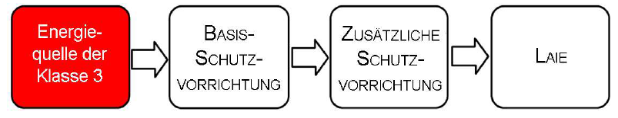
Die Einordnung, ob ES1 oder ES2 aus einem Netzteil kommt, kann nur der Hersteller treffen. Auch muss er auf Grundlage der ES-Klasse verschiedene Schutzvorrichtungen einbringen (Basis-, zusätzliche, hinweisende oder vorbeugende Schutzvorrichtungen).

Dies kann z. B. die Verwendung von fingersicheren Klemmen sein, aber auch Stecker, bei denen die Kontaktflächen nicht gleichzeitig berührbar sind oder nur ganz kleine Berührflächen vorhanden sind. Zulässig ist es auch, wenn die Spannung erst nach dem Kontaktieren über ein Datenprotokoll ausgehandelt wird, wie etwa beim USB-PD (Power Delivery).
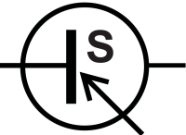
Die „sichere Konstruktion“
Auch die Begriffe „Schutztrennung“ und „sichere Trennung“ werden in dieser Norm nicht mehr genannt. Stattdessen gibt es nun die sichere Konstruktion. Eine klassische galvanische Trennung, so wie man sie bei gewickelten Transformatoren kennt, gibt es bei Schaltnetzteilen nicht mehr. Stattdessen wird die Trennung zwischen Versorgungsstromkreis und Kleinspannungsausgang eines Netzteils durch eine sichere Konstruktion realisiert. Innerhalb einer sicheren Konstruktion können nur Bauteile verwendet werden, die besondere Anforderungen hinsichtlich der Wahrscheinlichkeit des Versagens und der Sicherheit bei Versagen erfüllen.
Quelle: IEC 60417 Nr. 6190, Bildzeichen „Schaltnetzteil“. Dies wird auf Schaltnetzteilen nach IEC 62368 angebracht. Eine galvanische Trennung kann hier nicht nachgewiesen werden.

Erdung der Ausgangsspannung
Da die Begriffe SELV und PELV nicht mehr angewendet werden, muss auch die Erdung der Ausgangsspannung von Netzteilen neu geregelt werden. Es können nun alle möglichen Varianten einer Erdung der Ausgangsspannung angewendet werden:
- Starre Erdung eines Pols der Ausgangsspannung oder
- Starre Erdung des Mittelpunktes der Ausgangsspannung
- Erdung eines Pols oder des Mittelpunktes der Ausgangsspannung über Bauteile (z. B. RC-Glieder)
- Erdung der Ausgangsspannung über EMV-Beschaltungen
- Bereitstellung einer Funktionserde auf der Ausgangsseite (kein Schutzleiter!)
Es ist nicht auf dem Netzteil erkennbar, ob und wie ein Erdbezug der Ausgangsspannung hergestellt wird. Bei SK I-Netzteilen muss immer mit einem Erdbezug gerechnet werden!

Hinweis: Ein Erdbezug der Ausgangsspannung ist bei Kleinspannungen (AC < 50 V, DC < 120 V) immer eine Funktionserdung und hat niemals eine Schutzfunktion. Einen Schutzleiter kann es auf der Sekundärseite nicht geben, es ist immer ein Funktionserdungsleiter! Eine Erdung auf der Sekundärseite darf also nicht geprüft werden. Mit der 10-A-Messung kann sogar das Netzteil zerstört werden!

Isolationsprüfung an Netzteilen
Die IEC 62368 sieht für Netzteile bei der Typ- und Stückprüfung umfangreiche Isolationsmessungen vor, die nicht nur mit 500 V DC durchgeführt werden, sondern teilweise um ein Vielfaches höher liegen. Die Isolationsmessung nach VDE 0702 kann also bedenkenlos durchgeführt werden. Einzig beim Abtasten der Sekundärseite kann es aufgrund einer starren Erdverbindung durchaus zu einem schlechten Isolationswert kommen.

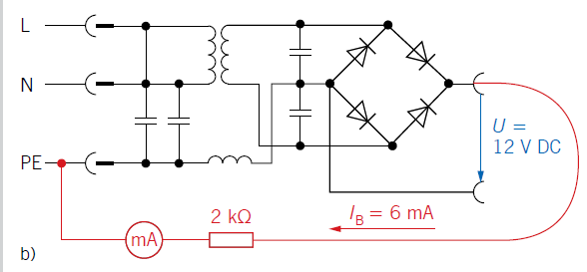
Berührungsstrommessung an Netzteilen
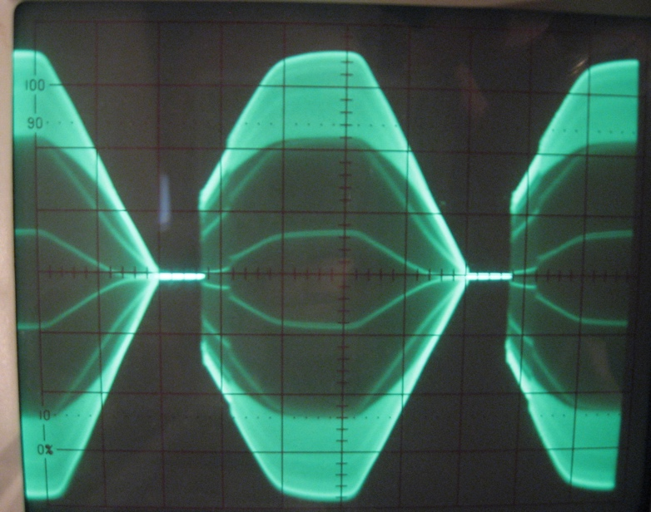
Oft sind die Schnittstellen der Sekundärseite (Klemmen, Stecker, …) nicht fingersicher ausgeführt, müssen also genau genommen bei der Berührungsstrommessung abgetastet werden. Wenn die Ausgangsspannung nun einen Erdbezug aufweist, kommt es zu einer falschen Messwertanzeige. Das Prüfgerät zeigt physikalisch richtig einen Strom an – dieser überschreitet den Grenzwert um ein Vielfaches, bedeutet für den Menschen jedoch aufgrund der niedrigen Spannung keine Gefährdung.
Quelle: M. Lochthofen, Elektropraktiker

Messung der Ausgangsspannung
Noch nie war eine genaue Messung der Ausgangsspannung gefordert. Es heißt immer, dass die Einhaltung der Grenzwerte für SELV/PELV-Systeme geprüft werden muss. Leider ist die Ausgangsspannung eines Schaltnetzteils nicht immer so, dass sie mit einem einfachen Multimeter sicher bewertet werden kann. Einfacher ist es, stattdessen einen Funktionstest mit dem Netzteil durchzuführen.
Quelle: R. O. E . GmbH, Spannungsmessung an einem Netzteil. Man sieht anstelle eines 50 Hz-Signals eine Hüllkurve. Eine Spannungsmessung mit einem Multimeter führt hier zu beliebigen Anzeigen zwischen 1 V und 40 V.

